高英高級工商職業學校辦理102學年度活動成果
活動名稱 |  |  | 自動控制創意研習社
主辦單位 |  |  | 電機科 | 活動地點 |  |  | PLC機電整合工場
活動日期 |  |  | 102年09月14日至102年1月17日 |  |  |  | 參加人數 | 學生40人
活動內容 |  |  | 為使本校學生於社團活動期間，以團隊合作之分組激發創意方式，導入自動控制相關知識，以期創造同學間相互合作及共同研討創意研究，發揮學生潛能，進而能學習到整合性多種專業技能，與團結合作及彼此溝通能力。實體製作內容以整合在校所習之課程為主；課程進行內容可為各式軟體設計、硬體應用或軟硬體機電整合等，涵蓋電腦相關設計軟體、電子電路、電力與控制、光電與半導體、單晶片等五大類應用，以充實學生整合性專業技能與溝通協調能力。
活動摘要 |  |  | 社團活動實施期間為：102學年度上學期每月第1至3週星期五第3、4節。於社團活動期間，以團隊合作之分組激發創意方式，導入自動控制相關知識，以期創造同學間相互合作及共同研討創意研究，發揮學生潛能，進而能學習到整合性多種專業技能，與團結合作及彼此溝通能力。實體製作內容以整合在校所習之課程為主；課程進行內容可為各式軟體設計、硬體應用或軟硬體機電整合等，涵蓋電腦相關設計軟體、電子電路、電力與控制、光電與半導體、單晶片等五大類應用，以充實學生整合性專業技能與溝通協調能力。  自動控制創意研習社活動主要目的：讓學生學習多種技能，發揮潛在才藝，培養美育情操，修習內在涵養，鍛鍊強健體魄，增進同學情誼，充實休閒生活。社團很榮幸地邀請到高苑科技大學電機系副教授王俊超來擔任此課程，王教授畢業於國立高雄第一科技大學工程科技研究所博士，學經歷非常豐富，活潑、專業教學讓學生受益匪淺。  學校用心辦社團活動，希望同學能在正式編排課程外，吸收多元的知識，增長見聞，期望同學珍惜、認真學習。
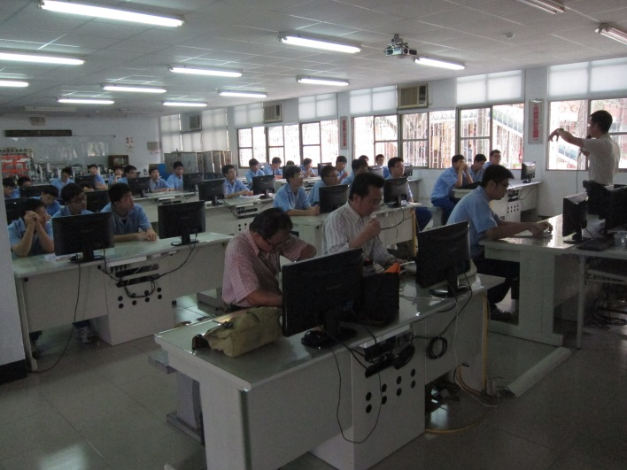 |  |  |  |  | 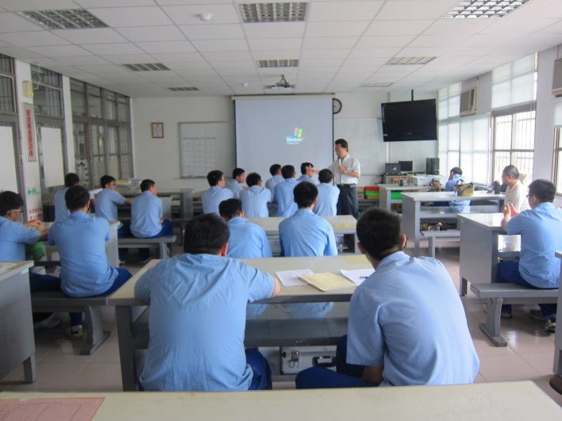
照片說明 | 教授講習內容 |  |  |  | 照片說明 | 教授講習內容
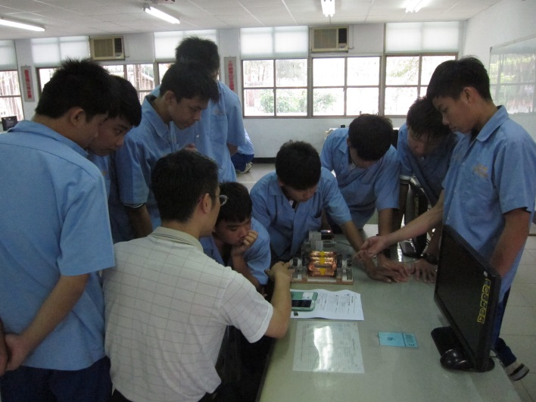 |  |  |  |  | 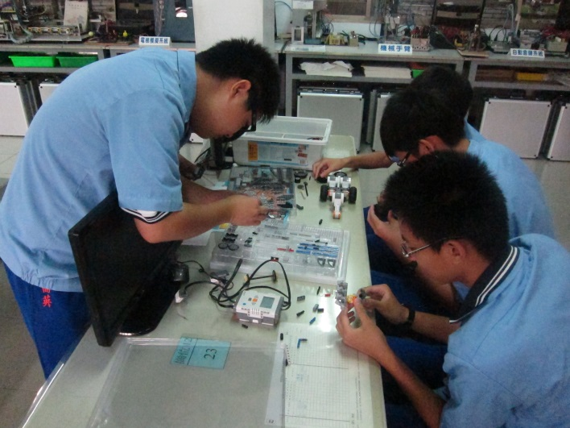
照片說明 |  | 師生經驗分享 |  |  | 照片說明 | 同學組裝樂高機器人
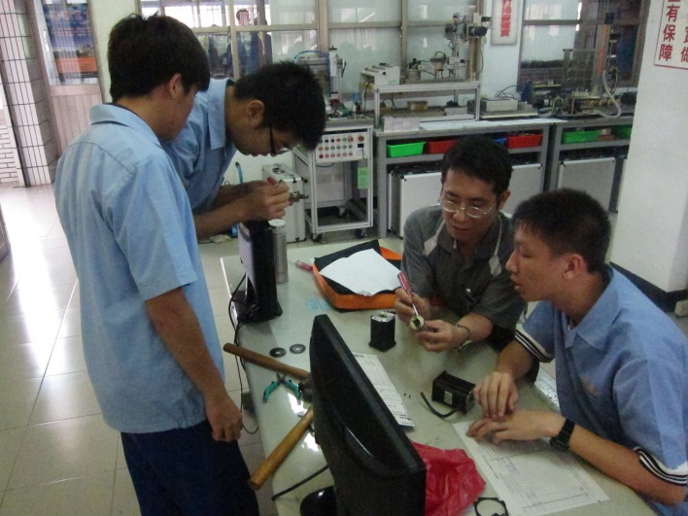 |  |  |  |  | 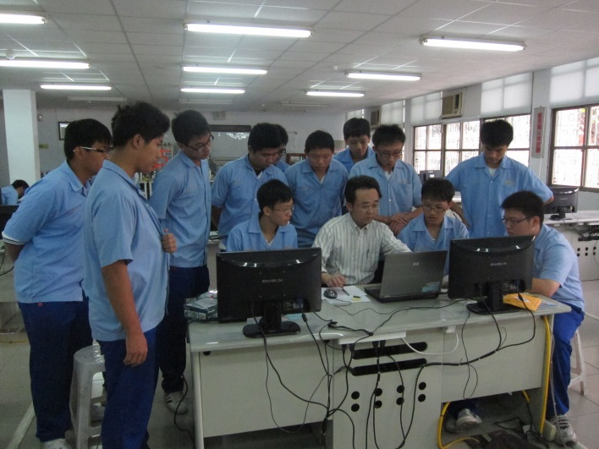
照片說明 |  | 教授對學生講解不同層面思考方式 |  |  | 照片說明 | 教授親自做示範

